Oracle教程

1. **简介**

oracle数据库是一种网络上的数据库，它在网络上支持多用户，支持服务器/客户机等部署（或配置），也就是可以在网络上通过客户端连接操作Oracle数据库

服务器与客户机是软件的概念，它们与计算机硬件不存在一一对应的关系，即同一台计算机即可以充当服务器又可以充当客户机，或者，一台计算机只充当服务器或只充当客户机。

平常所说的Oracle或Oracle数据库指的是Oracle数据库管理系统，Oracle数据库管理系统是管理数据库访问计算机软件（Oracle database manager System）。它是由Oracle数据库和Oracle实例构成。

Oracle数据库：一个相关的操作系统文件（既存储在计算机硬盘上的文件）集合，这些文件组织在一起，成为一个逻辑整体，即为Oracle数据库。

Oracle用它来存储和管理相关的信息，Oracle数据库必须要与内存里实例合作，才能对外提供数据管理服务。

Oracle实例：位于物理内存里的数据结构，它由操作系统的多个后台进程和一个共享的内存池所组成，共享的内存池可以被所有进程访问。

Oracle用它们来管理数据库的访问，用户如果要存取数据库里的数据，必须通过Oracle实例才能实现，不能直接读取硬盘上的文件。

实际上，Oracle实例就是平常所说的数据库服务service。

区别：实例可以操作数据库，在任何时刻一个实例只能与一个数据库关联，访问一个数据库，而同一个数据库可由多个实例访问RAC。

安装好Oracle后，Oracle的服务特别多，特别耗资源，因此有些服务我们用不着，所以最好关闭掉服务，其他服务需要用的时候才开启。如下两个服务是我们需要的。



Oracle系统安装好后，会默认开了很多个账户，我们一般都使用SCOTT账户，因为该账户的权限比较小，其他的账户可以不用管，密码可以随便设，注意这个密码是在安装Oracle的时候设置。

1. **常用命令**

查看当前用户：show user

查看当前用户下的表：select * from tab;

清屏：host cls windows上是host clear

查看某表信息：desc emp(表名)，会展示字段的数据类型，这是sql plus的关键字，不是sql语句。

1. **sql优化**

查询的时候，尽量不要使用select *,要使用具体的列名，select name,phone,age 等。

1. **sql语句中的null问题**

包含null值的表达式都是null，比如price*num+age,只要其中有一个是null，得到的最终结果也是null。凡是null参与的运算，得到的结果都是null

null!=null，null永远不等于null。

null不是空串，不是0

1. **安装配置**

aaa

**相关工具：**

pl/sql developer：用于执行查看数据库。这个在开发中用的最多，推荐使用。

Sqlplus：连接Oracle数据库，操作数据库，是用命令行的形式。

1. **数据库管理**

打开如下程序，数据库管理，该程序可以对数据库用户的设置，数据库配置相关信息的一些管理，修改，查看等。

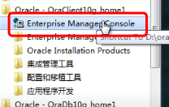

我们主要使用如下功能：

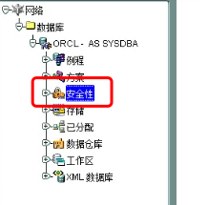

里面的用户选项可以查看用户信息，可以修改用户密码，开启用户，如果在安装Oracle的时候，没有对scott账户解锁定的操作，我们可以在这里进行设置。我们还可以在此添加用户，此外我们还可以对用户权限进行管理，设置用户权限，角色，对象等。

权限中分为系统、对象、角色权限控制

系统：比如创建表的权限，删除表等

对象：比如我们想访问其他用户的表，此时可以通过对象设置访问权限。

1. **查询语句**

查询用户表的所有信息，*表示所有列，一般不建议用*，一般要取什么列最好指明

select * from user;

**伪表dual：**

dual是伪表，有的时候我们要查看系统的日期等，没有表，这个时候可以使用伪表查询，下面的sql就是查询系统的日期。dual表其实没有sysdate字段

select sysdate from dual;

sysdate+1:表示明天的这个时候，比如现在是2018-07-18 12：00：00，那么加1就是2018-07-19 12：00：00

sysdate-1：表示昨天的这个时候。

**字段别名：**

方法1：使用as

select name as n from user;

此时查询出的n字段是大写的N

方法2：直接写，此时得到的字段名也全是大写字母

select name n from user;

方法3：使用双引号，此时得到的字段名也就是双引号里面的，不会变成大写。

select name “n” from user;

**连接符：**

||字符连接符，也就是将sql查询结果拼接字符



效果：

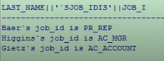

**去重：**

去掉某字段重复的数据，表数据有些字段的值是重复的，我们查询的时候不想得到该字段重复值，只需要取出其中一条即可，此时可以使用distinct

select distinct name from user;查询去掉name重复的行

**过滤：**

使用where语句

select * from user where id=1;

select * from user where id = 1 and name=‘gh’;

select * from user where id=1 or name=‘gh’;

select * from user where salary>100 and salary <200

select * from user where salary between 100 and 200;

between and 包含边界，上面也就等效于>=100 and <=200

select * from user where name is not null

select * from user where name is null

**in:**

select * from user where salary in(100,200);

查询salary为100或200的数据。

注意使用in的时候，里面的值不能太多太长，会影响效率，或者报错。

**like:**

select * from user where name like ‘gh%’

查询name名称以gh开头的数据

select * from user where name like ‘_g%’

查询第二个字符是g的名称的数据

注意：如果name建了索引，上面这种写法是可以使用索引的，如果是如下方式都是不能使用索引的，也就是索引无效

like ‘%gh%’或like ‘%gh’

查询name包含_的数据

select * from user where name like ‘%\_%’escape ‘\’

**排序：**

asc 升序 desc 降序，默认都是升序asc

select * from user where salary>0 group by id desc

多个字段排序,此种排序很可能会引起索引失效，使用的时候需要注意

select * from user where salary>0 group by id desc,name asc

1. **sql语句种类**

DML：Data Manipulation Language,数据操纵语言，也就是数据表的增删改查语句，select、insert、delete等

DDL：Data Definition Language数据定义语言，创建表，删除表等语句

DCL：Data Control Language数据控制语言，授予访问权限、事务处理回退、设置保存点、对数据库的锁定等操纵

1. **单行函数**

也就是单条数据处理后仍然是单条数据，比如字符串处理函数，日期函数to_date；与之相对的是多行函数，多条数据处理后输出一条数据，比如sum函数。

单行函数只对一行进行变换，每行返回一个结果，可以转换数据类型，可以嵌套，参数可以是一列或一个值。

**字符函数：**

LOWER：所有字母都小写

UPPER：所有字母都大写

INITCAP:每个单词的首字母大写

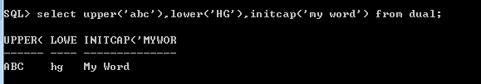

CONCAT：连接字符串，结果是字符串拼接后的字符

SUBSTR:获取某字符中的子字符串，第一个参数是字符串，第二个字符是从字符的哪个位置开始截取字符（计数默认从1开始，如果输入0，得到的结果跟输入1是一样的），第三个参数是截取多少个字符。

LENGTH：获取字符串的长度，得到的是个数值。

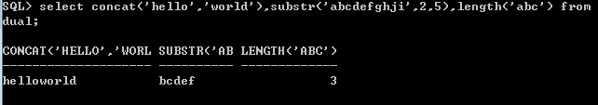

INSTR：某字符在字符串中首次出现的位置，返回的是数值

字符l在字符串hellojBdf中首次出现的位置是3.

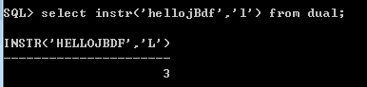

LPAD:第一个参数是需要处理的字符串，第二个参数是处理后的字符串长度，第三个参数是如果字符串没有达到第二个参数的长度，则使用第三个参数设置的字符（可以设置为多个字符）来填充字符串（在左边填充），并返回结果。

注：如果字符串本身长度是10，第二个参数设置为5，也就是字符串长度超过设置的长度，此时会截取字符串前5个字符，也就是返回的是1-5的字符，后面的将丢失。

select lpad(dname, 20, '*'), rpad(dname, 20, '*') from dept;

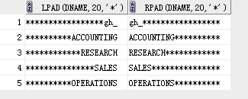

RPAD:该函数与LPAD函数对应，只是如果字符串没有设置的长度，则在右边填充指定字符。

TRIM：默认是去掉字符串首尾的空格（也就是只传字符串参数的时候），但是我们也可以指定去掉字符串的首尾某个字符，注意，trim只能去掉指定的首尾字符，不能去掉中间的，比如下面的a字符只去掉了首尾的，中间的a还在。

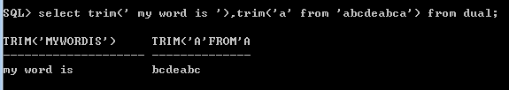

REPLACE：第一个参数需要处理的字符串，第二个参数是需要被替换的字符，第三个参数是替换的字符。该函数默认是替换掉字符串中的所有指定的字符，而不是只替换其中的某一个。

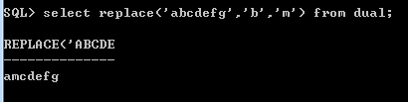

**数字函数：**

ROUND：保留多少位小数。设置保留两位小数，如果数字只有一位小数，此时得到的结果也是一位小数，而不会在后面补0.

TRUNC：截断数字，不会四舍五入

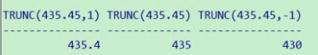

MOD：求余函数，第一个参数是被求余的数字，第二个参数是求余的参数。

MOD(100,3)求余得1。

**日期函数：**

在日期上加或减去一个数字结果仍为日期，两个日期相减返回日期之间相差的天数，日期不允许做加法运算，无意义（比如2014年加2015年没有什么意义，得到的结果也不是我们需要的）。可以用数字除24来向日期中加上或减去天数。

加减数字都是以天为单位的。

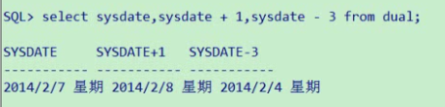

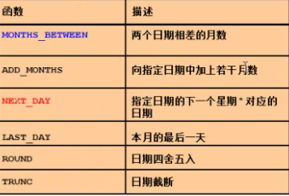

示例：

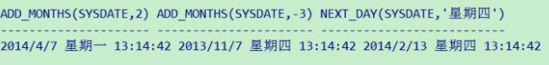

**转换函数：**

隐式转换，Oracle会自动完成下列转换，而不需要指定。

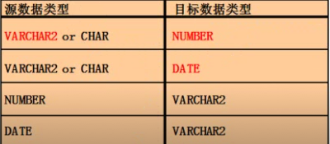

显式转换：

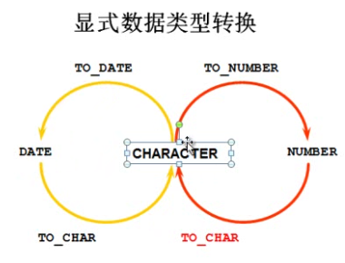

TO_DATE:字符串转DATE类型,to_date(‘1994-06-12’,’yyyy-mm-dd’)

TO_CHAR:将date类型转换为字符串,To_char(date,’yyyy-mm-dd’)

中间有字符的情况



数字转字符：to_char(1223.455,’999,999,999.99’),三个数字一位，小数保留两位

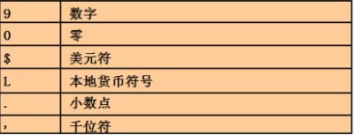

此处要注意的是000和999，如果数字不足，000情况会在前面补0 ，9就不会在前面补任何数字。示例如下：

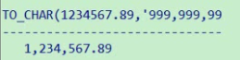

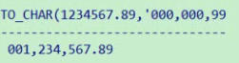



此处用L就会以本地货币的形式展示，我们在中国，因此得到的是￥开头

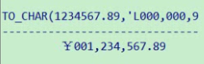

字符转数字：

to_number(‘$001,234,456.65’,’$000,000,999.99’)

1. **多行函数**